УДК 581.8
ВНУТРЕННЕЕ СТРОЕНИЕ корня ВЕГЕТАТИВНЫХ ОСОБЕЙ естественного каучуконоса
Taraxacum kok-saghyz Rodin
Ахметова А.Б., Мухитдинов Н.М., Ыдырыс А.
Казахский национальный университет имени аль-Фараби, Республика Казахстан, г. Алматы,
e-mail: Aygul.Akhmetova@kaznu.kz

Каучук образуется в тканях около 2 тыс. видов растений, но лишь в нескольких из них он содержится в количествах, позволяющих добывать его в промышленных масштабах. В этих растениях каучук находится в млечном соке (латексе), вырабатываемом особыми клетками.
Важнейшим поставщиком натурального каучука является гевея бразильская – дерево из семейства молочайных. Однако, в нашей стране не произрастают ни гевея, ни фикус каучуконосный, ни кастилья резиновая. Учитывая исключительную важность каучука для развития различных отраслей промышленности, а также в целях избавиться от импорта каучука из-за границы, в молодой Советской стране были предприняты усилия, направленные на отыскание растений-каучуконосов, способных успешно расти в условиях умеренного климата.
Так, в 30-х годах впервые были найдены и введены в культуру травянистые каучуконосы, одним из которых был кок-сагыз (Taraxacum kok-saghyz). В отличие от своих родственников кок-сагыз является куда более эффективным каучуконосом, при этом по качеству он не уступает каучуку из гевеи (Hevea brasiliensis), даже если растения не модифицированы и не отобраны [1].
Как известно, в однолетнем корне кок-сагыза (в сухом состоянии) содержится 76 % каучука (хлороформенный экстракт), 35,9 % растворимых углеводов (главным образом инулина), 25 % смолы, 54 % - некаучуковых компонентов (лигнина, белков, клетчатки и пр. [2].
В связи с этим, одной из задач нашего исследования, было изучение внутренней структуры корней Taraxacum kok-saghyz, образующего различные популяции с разными условиями местообитания.

МАТЕРИАЛЫ И МЕТОДЫ ИССЛЕДОВАНИЯ
В ходе экспедиции в Алматинской области были найдены и исследованы три популяции Taraxacum kok-saghyz.
Популяция № 1 располагалась вблизи оз. Тузколь, почва аллювиально-луговая, рельеф – слабо наклонная к озеру равнина, координаты: N 43⁰00.865/, E 079⁰58.781/, высота над ур.моря 1973 м.
Популяция № 2 описана у окрестностей с. Кайнар, почва – темно-каштановая горная, рельеф равнинный (межгорная равнина), координаты: N 42⁰51.332/, E 079⁰53.264/, высота над ур.моря 1823 м.
Популяция № 3 была найдена у подножия гор Лабасы, рельеф равнинный (межгорная долина), почва темно-каштановая, координаты: N 42⁰56.714/, E 079⁰36.811/, высота над ур.моря 1886 м.
Для изучения были отобраны корни растений Taraxacum kok-saghyz, собранных в вегетативном состоянии.
Изучение ценотической популяции проводилось традиционными методами [3]. Внутренняя структура корней Taraxacum kok-saghyz была изучена в соответствии с общепринятыми методиками ботанических исследований [4]. Микрофотографии анатомических срезов были сделаны на микроскопе MC 300 с видеокамерой CAM V400/1.3M. Статистическая обработка морфометрических показателей проводилась с помощью программы Microsoft Office Excel 2007.
В результате проведенных исследований, была дана характеристика внутреннего строения корней кок-сагыза, а также проведен сравнительный анализ морфометрических данных в зависимости от места произрастания популяций.

РЕЗУЛЬТАТЫ И ИХ ОБСУЖДЕНИЕ
У многолетнего корня кок-сагыза, поперечный разрез которого показан на рисунке 1, имеются ксилема, флоэма, камбий, паренхима коры, образованная в последний год вегетации, с включенными в нее млечными трубками, наполненными латексом, и слой покровной ткани. Все ткани, слагающие корень, на поперечном срезе расположены концентрическими кругами [5].
Одревесневающий корень Taraxacum kok-saghyz снаружи покрыт хорошо развитой перидермой, состоящей из феллемы, феллогена и феллодермы. Клетки перидермального слоя уплощенные, таблитчатой формы. На поперечном срезе корня клетки располагаются правильными рядами в несколько слоев, имеют темный цвет. Под перидермой с хорошо выраженными межклетными пространствами расположены паренхимные клетки первичной коры.
Среди паренхимных клеток первичной коры корня концентрическими кругами располагаются млечные трубки, заполненных скоагулировавшимся латексом - нитями каучука, окруженных остатками отмершей паренхимы коры. Диаметр млечных трубок увеличивается от центра корня к его периферии. Число отмерших слоев млечных трубок и покровной ткани зависит от возраста корня и соответствует числу его вегетаций.
Центр корня занят элементами проводящих тканей и в поперечном сечении имеет форму круга. Ксилема на поперечном срезе расположена радиально и имеет звездчатые очертания, ее тяжи лучами отходят от расположенной в самом центре корня элементов первичной ксилемы и окруженых склеренхимными клетками (рис. 1).
Ксилема и покровная ткань млечных трубок не имеют и каучука не содержат.

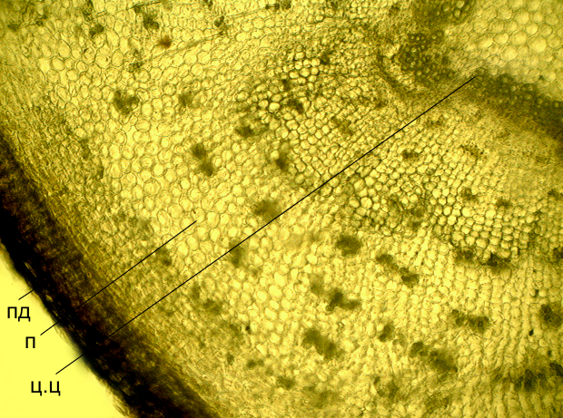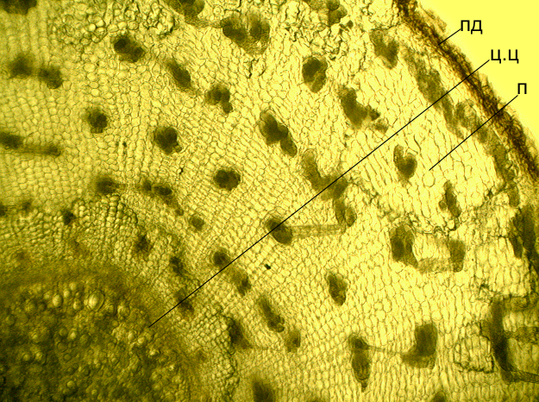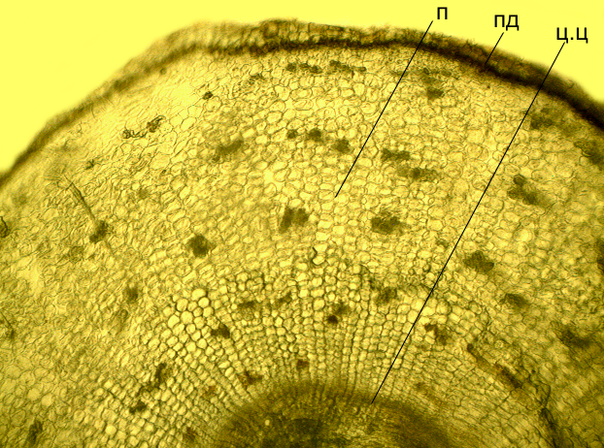
А Б В
пд – перидерма, п.к - вторичная кора, кс - ксилема

Рисунок 1 - Анатомическое строение корня вегетативных особей Taraxacum kok-saghyz: А – популяция 1; Б – популяция 2; В – популяция 3

В результате анализа морфометрических данных, было установлено, что корни растений популяций № 1 и № 2 имеют более широкопросветные сосуды ксилемы, в два раза превышающих размеры проводящих тканей растений популяции № 3. Особи популяции № 2 также характеризуются значительным развитием первичной коры, у растений популяции № 1, напротив, по сравнению со значениями у растений других популяций, наибольшего развития достигает покровная ткань (табл. 1).

Таблица 1 – Морфометрические показатели анатомической структуры корня вегетативных особей Taraxacum kok-saghyz

Популяция | Толщина перидермы, мкм | Толщина первичной коры, мкм | Диаметр ксилемных сосудов, мкм
1 | 117,46±3,37 | 345,37±1,56 | 11,02±1,02
2 | 38,28±2,04 | 445,81±10,61 | 12,6±2,11
3 | 45,64±1,49 | 376,56±3,78 | 5,27±0,18

Таким образом, в результате проведенных исследований по изучению внутреннего строения корней вегетативных особей Taraxacum kok-saghyz было установлено, что условия произрастания наиболее благоприятны для роста и развития растений, образующих популяцию № 2.
Место произрастания данной популяции в отличие от условий обитания популяций № 1 и № 3 характеризуется наличием темно-каштанового горного типа почвы, в толще которой был обнаружен слой чернозёма. Как известно, лучшими почвами для кок-сагыза являются мощные, обыкновенные и выщелоченные чернозёмы, что несравненно сказалось и на особенностях роста и развития растений популяции № 2.
На увеличении диаметра сосудов ксилемы у растений данной популяции и популяции № 1, как элементов проводящей ткани, повлияло наличие хороших условий водоснабжения, поскольку кок-сагыз является еще и влаголюбивым растением.

Список литературы:

- Сельскохозяйственная энциклопедия. Т. 2 (Ж - К)/ Ред. коллегия: П.П. Лобанов и др. Издание третье, переработанное. - М.: Государственное издательство сельскохозяйственной литературы, 1951. - с. 624
- Догадкин Б.А. Химия и физика каучука. - М.-Л.: Госхимиздат, 1947. - 423 с.
- Работнов Т.А. Структура и методы изучения ценопопуляций многолетних травянистых растений. – Экология, 1978, №2. - C. 5-13.
- Барыкина Р.П. и др. Справочник по ботанической микротехнике. Основы и методы. - М.: Изд-во МГУ, 2004. - 312 с.
- Справочник химика: в 7 томах, под общ. ред. чл.-корр. АН СССР Б.П. Никольского. - М.-Л.: Госхимиздат, 1962-1966 гг.

